МОУ «Лицей №43»

(естественно-технический)

**Программа «Графики функций»**

Заводов Андрей

10 «А»

Саранск

2015

**Оглавление**

**1) Виды графиков функций2**

1 Пропорциональные величины3

2 Линейная функция3

3 Гипербола3

4 Квадратичная функция4

5 Степенная функция5

**2) Методы построения графиков функции7**

1 Параллельный перенос7

1.1 Перенос вдоль оси ординат7

1.2 Перенос вдоль оси абсцисс7

2 Отражение8

2.1 Построение графика функции вида y=f(-x)8

2.2 Построение графика функции вида y=-f(x)8

2.3 Построение графиков четной и не четной функции8

2.4 Построение графика обратной функции8

3 Деформация (сжатие и растяжение)8

3.1 Сжатие (растяжение) графика вдоль оси ординат8

3.2 Сжатие (растяжение) графика вдоль оси абсцисс9

4 Комбинация переноса отражения и деформации9

**3) Исследование функции9**

**4) Существующие программы построения функций10**

**5) Описание функционала программы13**

Построение графиков13

Анализ графиков14

Дополнительный функционал. Калькулятор (решение фигур)15

Дополнительный функционал. Конвертер16

Настройки программы16

**Список используемой литературы17**

**Глоссарий18**

# Виды графиков функций

**1) Пропорциональные величины.**

Если переменные y и x прямо пропорциональны, то функциональная зависимость между ними выражается уравнением:

**y = k*x**,

где k - постоянная величина (коэффициент пропорциональности). График прямой пропорциональности - прямая линия, проходящая через начало координат и образующая с осью X угол α, тангенс которого равен k: tan(α) = k (рис.1). Поэтому, коэффициент пропорциональности называется также угловым коэффициентом. На рис.1 показаны три графика для k = 1/3, k = 1 и k = -3. [1]

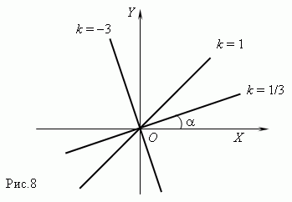

(рис. 1)

**2) Линейная функция.**

Если переменные y и x связаны уравнением 1-ой степени:

**A x + B y = C,**

где, по крайней мере, одно из чисел A или B не равно нулю, то графиком этой функциональной зависимости является прямая линия. Если C = 0, то она проходит через начало координат, в противном случае - нет. Графики линейных функций для различных комбинаций A, B, C показаны на рис.2. [2]

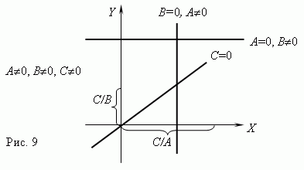

(рис. 2)

**3) Гипербола.**

Если переменные y и x обратно пропорциональны, то функциональная зависимость между ними выражается уравнением:

**y = k / x,**

где k - постоянная величина.

График обратной пропорциональности – гипербола (рис.3). У этой кривой две ветви. Гиперболы получаются при пересечении кругового конуса плоскостью. Как показано на рис.10, произведение координат точек гиперболы есть величина постоянная, в нашем примере равная 1. В общем случае эта величина равна k, что следует из уравнения гиперболы: x*y = k. [3]

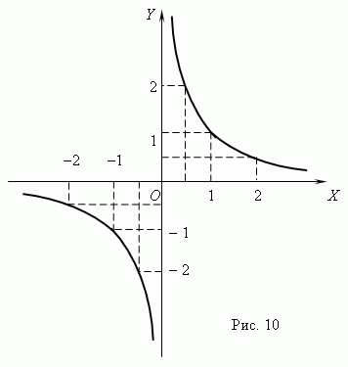

(рис. 3)

Основные характеристики и свойства гиперболы:

- область определения функции: x ≠ 0, область значений: y ≠ 0;

- функция монотонная (убывающая) при x < 0 и при x > 0, но не монотонная в целом из-за точки разрыва x = 0;

- функция неограниченная, разрывная в точке x = 0, нечётная, непериодическая;

- нулей функция не имеет.

| **4) Квадратичная функция.**  Это функция: y = a*x2 + b*x + c, где a, b, c - постоянные, a≠0. В простейшем случае: b=c=0 и y=ax2. График этой функции квадратная парабола - кривая, проходящая через начало координат (рис.4). Каждая парабола имеет ось симметрии OY, которая называется осью параболы. Точка O пересечения параболы с её осью называется вершиной параболы.  http://www.bymath.net/studyguide/fun/sec/fun9d.gif  (рис. 4)  График функции y = a*x2 + b*x + c - тоже квадратная парабола того же вида, что и y = ax2, но её вершина лежит не в начале координат, а в точке с координатами:  **(-b/2a , c-b^2/4a)**  Форма и расположение квадратной параболы в системе координат полностью зависит от двух параметров: коэффициента a при x2 и дискриминанта D = b2 – 4ac. Эти свойства следуют из анализа корней квадратного уравнения. Все возможные различные случаи для квадратной параболы показаны на рис. 5. |
| --- |

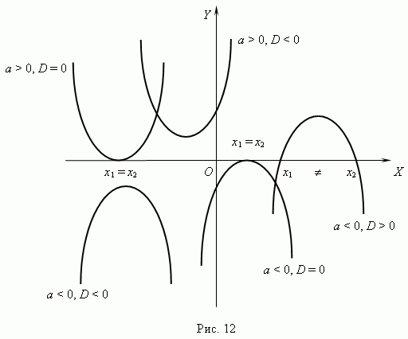

(рис. 5)

Основные характеристики и свойства квадратной параболы:

- область определения функции: - ∞ < x < + ∞ (т.е. x http://www.bymath.net/studyguide/belong.gif R).

- функция неограниченная, всюду непрерывная, чётная при b = c = 0,

- при D < 0 не имеет нулей. [4]

**5) Степенная функция.**

Это функция: y = axn, где a, n – постоянные. При n=1 получаем прямую пропорциональность: y = ax; при n = 2 - квадратную параболу; при n = -1 - обратную пропорциональность или гиперболу. Таким образом, эти функции – частные случаи степенной функции. Мы знаем, что нулевая степень любого числа, отличного от нуля, равна 1, следовательно, при n = 0 степенная функция превращается в постоянную величину: y = a, т.е. её график - прямая линия, параллельная оси Х, исключая начало координат. Все эти случаи (при a = 1) показаны на рис.6 (n http://www.bymath.net/studyguide/geq.gif 0) и рис.7 (n < 0). Отрицательные значения x здесь не рассматриваются, так как тогда некоторые функции:

http://www.bymath.net/studyguide/fun/sec/fun9q.gif

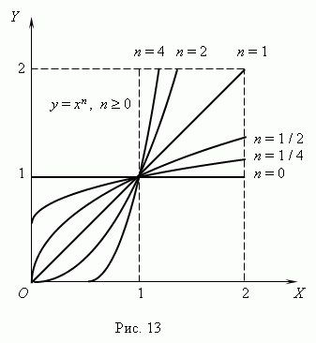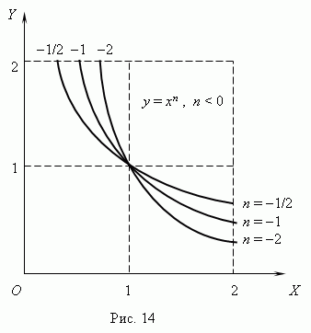

(рис. 6) (рис. 7)  
 Если n – целые, степенные функции имеют смысл и при x < 0, но их графики имеют различный вид в зависимости от того, является ли n чётным числом или нечётным. На рис.8 показаны две такие степенные функции: для n = 2 и n = 3.

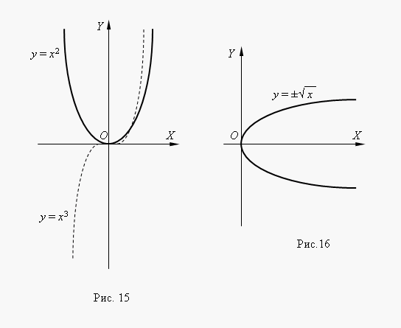

(рис. 8) (рис. 9)  
 При n = 2 функция чётная и её график симметричен относительно оси Y. При n = 3 функция нечётная и её график симметричен относительно начала координат. Функция y=x3 называется кубической параболой. На (рис.9) представлена функция y=±sqrt(x). Эта функция является обратной к квадратной параболе y=x2, её график получается поворотом графика квадратной параболы вокруг биссектрисы 1-го координатного угла. Это способ получения графика любой обратной функции из графика её исходной функции. Мы видим по графику, что это двузначная функция (об этом говорит и знак ± перед квадратным корнем). Такие функции не изучаются в элементарной математике, поэтому в качестве функции мы рассматриваем обычно одну из её ветвей: верхнюю или нижнюю.[5]

# Методы построения графиков функций

**График функции** – это множество точек, у которых абсциссы являются допустимыми значениями аргумента x, а ординаты - соответствующими значениями функции y.

Если буквально следовать определению, то для построения графика некоторой функции нужно найти все пары соответствующих значений аргумента и функции и построить все точки с этими координатами. В большинстве случаев это сделать практически невозможно, так как таких точек бесконечно много. Поэтому обычно исследуют функцию, что даёт возможность найти область определения и область изменения функции, области её убывания или возрастания, асимптоты, интервалы знакопостоянства и т.д.; находят несколько точек, принадлежащих графику, и соединяют их плавной кривой. Однако при построении графиков многих функций часто можно избежать проведение подобного исследования, используя ряд методов, упрощающих аналитическое выражение функции и облегчающих построение графика. Изложению именно таких методов и посвящается эта статья, которая может служить практическим руководством при построении графиков многих функций. [6]

**1.Параллельный перенос**

**1.1 Перенос (сдвиг) вдоль оси ординат**

Пусть требуется построить график функции y=f(x)+b. Нетрудно заметить, что ординаты этого графика для всех значений аргумента на b единиц больше соответствующих ординат графика y=f(x) при b>0 и на b единиц меньше при b<0. Следовательно, график функции y=f(x)+b можно получить параллельным переносом вдоль оси ординат графика функции y=f(x) на b единиц вверх при b>0 или вниз при b<0.

Рассмотрим это на примере построения графика функции y= x2 +1. Воспользуемся уже хорошо известным нам графиком функции y=x2 (рис.1), назвав его исходным графиком. Сравнивая функцию y=x2 +1 с функцией y=x2 , видим, что ординаты y графика заданной функции на 1 больше ординат исходного графика. Следовательно, исходный график надо перенести на 1 вверх, как это и показано на рисунке 2.

Однако перемещение графика связано с его перерисовыванием, что бывает затруднительно, особенно в случае сложных графиков. Перенос же графика на b единиц вверх или вниз вдоль оси ординат эквивалентен соответствующему, противоположному переносу оси абсцисс на столько же единиц.

Вернёмся к нашему примеру и покажем, что график функции y=x2+1 можно построить ещё проще, если воспользоваться тем же исходным графиком y=x2, но вместо перенесения всей кривой вверх на 1 перенести ось x на ту же единицу вниз, как показано на рисунке 3. Тем самым относительно новой оси x все ординаты кривой увеличиваются на 1, и получается график заданной функции.

Именно этим способом и следует пользоваться, поэтому сформулируем следующее правило.

Для построения графика функции y=f(x)+b (где y=f(x) - простейшая функция, график которой нам известен) следует построить график функции y=f(x), причём горизонтальную ось начертить штриховой линией и затем сдвинуть её на b единиц вниз, если b>0 и на b единиц вверх, если b<0. Это и будет истинная ось x; полученный в новой системе координат график является графиком функции y=f(x)+b. [6]

**1.2 Перенос вдоль оси абсцисс**

Пусть требуется построить график функции y=f(x+a). Рассмотрим функцию y=f(x), которая в некоторой точке x=x1 принимает значение y1=f(x1). Очевидно, функция y=f(x+a) примет такое же значение в точке x2, координата которой определяется из равенства x2+a=x1, т.е. x2=x1-a, причём рассматриваемое равенство справедливо для совокупности всех значений x из области определения функции. Следовательно, график функции y=f(x+a) может быть получен параллельным перемещением графика функции y=f(x) вдоль оси абсцисс влево на a единиц при a>0 или вправо на a единиц при a<0. Параллельное же перемещение графика вдоль оси абсцисс на a единиц эквивалентно переносу оси ординат настолько же единиц, но в противоположную сторону. Таким образом, получаем следующее правило.

Для построения графика функции y=f(x+a) следует построить график функции y=f(x) и перенести ось ординат на a единиц вправо при a>0 или на a единиц влево при a<0 .Полученный в новой системе координат график является графиком функции y=f(x+a).

**2.Отражение**

**2.1.Построение графика функции вида y=f(-x)**

Очевидно, что функции y=f(-x) и y=f(x) принимают равные значения в точках, абсциссы которых равны по абсолютной величине, но противоположны по знаку. Иначе говоря, ординаты графика функции y=f(-x) в области положительных (отрицательных) значений x будут равны ординатам графика функции y=f(x) при соответствующих по абсолютной величине отрицательных (положительных) значениях x. Таким образом, получаем следующее правило.

Для построения графика функции y=f(-x) следует построить график функции y=f(x) и отразить его относительно оси ординат. Полученный график является графиком функции y=f(-x).

**2.2.Построение графика функции вида y= -f(x).**

Ординаты графика функции y= -f(x) при всех значениях аргумента равны по абсолютной величине, но противоположны по знаку ординатам графика функции y= f(x) при тех, же значениях аргумента. Таким образом, получаем следующее правило.

Для построения графика функции y= -f(x) следует построить график функции

y=f(x) и отразить его относительно оси абсцисс. [7]

**2.3.Построение графиков чётной и нечётной функций**

Как уже отмечалось, для чётной функции y=f(x) во всей области изменения её аргумента справедливо соотношение f(x)=f(- x). Следовательно, функция такого рода принимает одинаковые значения при всех значениях аргумента, равных по абсолютной величине, но противоположных по знаку. График чётной функции симметричен относительно оси ординат.

Для построения графика чётной функции y=f(x) следует построить ветвь графика этой функции только в области положительных значений аргумента x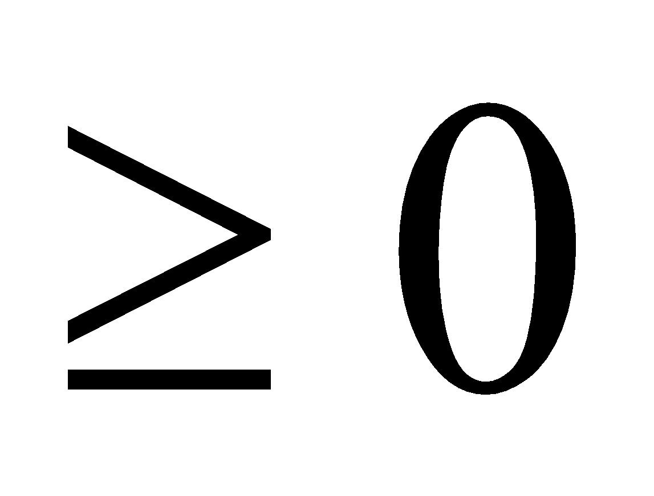. График функции y=f(x) в области отрицательных значений аргумента симметричен построенной ветви относительно оси ординат и получается отражением её относительно этой оси.

**2.4. Построение графика обратной функции**

Прямая и обратная функции выражают одну и ту же зависимость между переменными x и y, с тем только отличием, что в обратной функции эти переменные поменялись ролями, что равносильно изменению обозначений осей координат. Поэтому график обратной функции симметричен графику прямой функции относительно биссектрисы I и III координатных углов, т.е. относительно прямой y=x. Таким образом, получаем следующее правило.

Для построения графика функции y=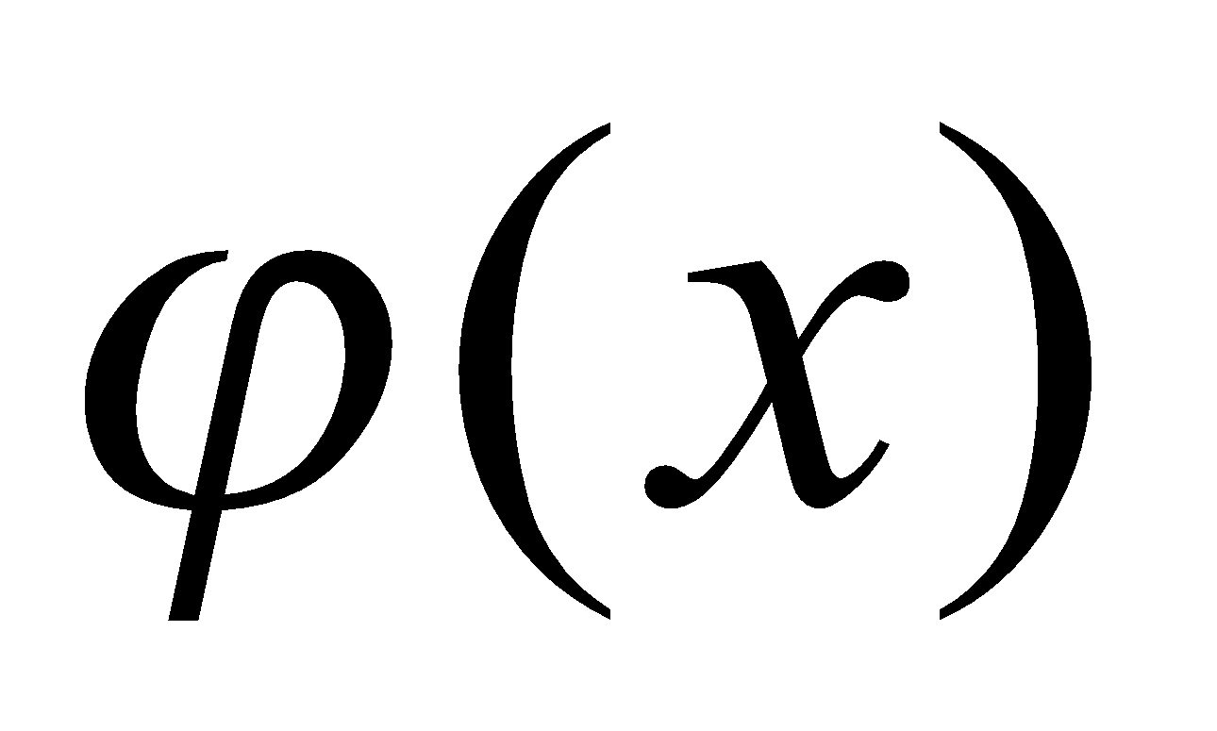, обратной по отношению к функции y=f(x), следует построить график y=f(x) и отразить его относительно прямой y=x. [8]

**3. Деформация (сжатие и растяжение)**

**3.1 Сжатие (растяжение) графика вдоль оси ординат**

Рассмотрим функцию вида y=A*f(x), где A>0. Нетрудно заметить, что при равных значениях аргумента ординаты графика этой функции будут в A раз больше ординат графика функции y=f(x) при A>1 или в 1/A раз меньше ординат графика функции y=f(x) при A<1. Таким образом, получаем следующее правило.

Для построения графика функции y=A*f(x) следует построить график функции y=f(x) и увеличить его ординаты в A раз при A>1 (произвести растяжение графика вдоль оси ординат) или уменьшить его ординаты в 1/A раз при A<1 (произвести сжатие графика вдоль оси ординат). Полученный график является графиком функции y=A*f(x).

**3.2. Сжатие (растяжение) графика вдоль оси абсцисс**

Пусть требуется построить график функции y=f(ωx), где ω>0. Рассмотрим функцию y=f(x), которая в произвольной точке x=x1 принимает значение y1=f(x1).

Очевидно, что функция y=f(ωx) принимает такое же значение в точке x=x2, координата которой определяется равенством x1=ωx2, или x2=x/ω, причём это равенство справедливо для совокупности всех значений x из области определения функции. Следовательно, график функции y=f(ωx) оказывается сжатым (при ω>1) или растянутым (при ω<1) вдоль оси абсцисс относительно графика функции y=f(x). Таким образом, получаем следующее правило.

Для построения графика функции y=f(ωx) следует построить график функции y=f(x) и уменьшить его абсциссы в ω раз при ω>1 (произвести сжатие графика вдоль оси абсцисс) или увеличить его абсциссы в 1/ω раз при ω<1 (произвести растяжение графика вдоль оси абсцисс). Полученный график является графиком функции y=f(ωx). [9]

**4. Комбинация переноса, отражения и деформации**

Очень часто при построении графиков функций применяют композицию приёмов, изложенных в пунктах 1-3. Последовательное применение ряда таких приёмов позволяет существенно упростить построение графика исходной функции и нередко свести его, в конце концов, к построению одной из простейших элементарных функций.

# Исследование функции

В ходе исследования находятся и выписываются по-порядку многие параметры функции как объекта. Здесь приведён набор, из которого они обычно выбираются:

* Область определения
* Область значений (легче находится после исследования монотонности), ограниченность сверху/снизу.
* Нули (корни) функции — точки, где она обращается в ноль.
* Промежутки постоянства знаков, знаки в них.
* Чётность/нечётность, периодичность.
* Непрерывность
* Если есть — точки разрыва, их типы; вертикальные асимптоты.
* Промежутки монотонности
* Точки перегиба, промежутки выпуклости.
* Поведение на бесконечности, горизонтальные или наклонные асимптоты.[10]

# Существующие программы построения функций

**Программа:** **Graph**

**Автор: Ivan Johansen**

**Языки: Русский, Английский**

**Описание:** Graph - программа с открытым кодом, предназначенная для построения математических графиков. Это приложение поддерживает все стандартные функции и позволяет выстраивать графики синусов, косинусов, логарифмов и т.д. При этом вы можете указывать цвет, толщину и стиль линий на графике, а также ограничивать интервал входных данных. Graph также позволяет показывать на графиках условия равенства и неравенства частей уравнения, визуально выделять части графика, выстраивать линии тренда и импортировать данные из внешних приложений (например, Excel). Вы можете сохранять готовые графики в нескольких форматах - PDF, SVG, EMF, JPG, PNG и BMP. Кроме того, Graph позволяет экспортировать систему координат (как картинку или как OLE-объект), чтобы использовать её в других приложениях (например, в Word). Программа способна выводить таблицы с вычисленными значениями функции, позволяет добавлять на графики текстовые комментарии, создавать собственные функции и постоянные, анимировать графики и многое другое.

## Ключевые особенности и функции программы:

* + построение графиков математических функций;
  + настройка параметров графика - толщины и цвета линии, надписей и т.д.;
  + экспорт готовых графиков в несколько форматов (PDF, JPG, SVG и т.д.);
  + возможность анимации графиков. [11]

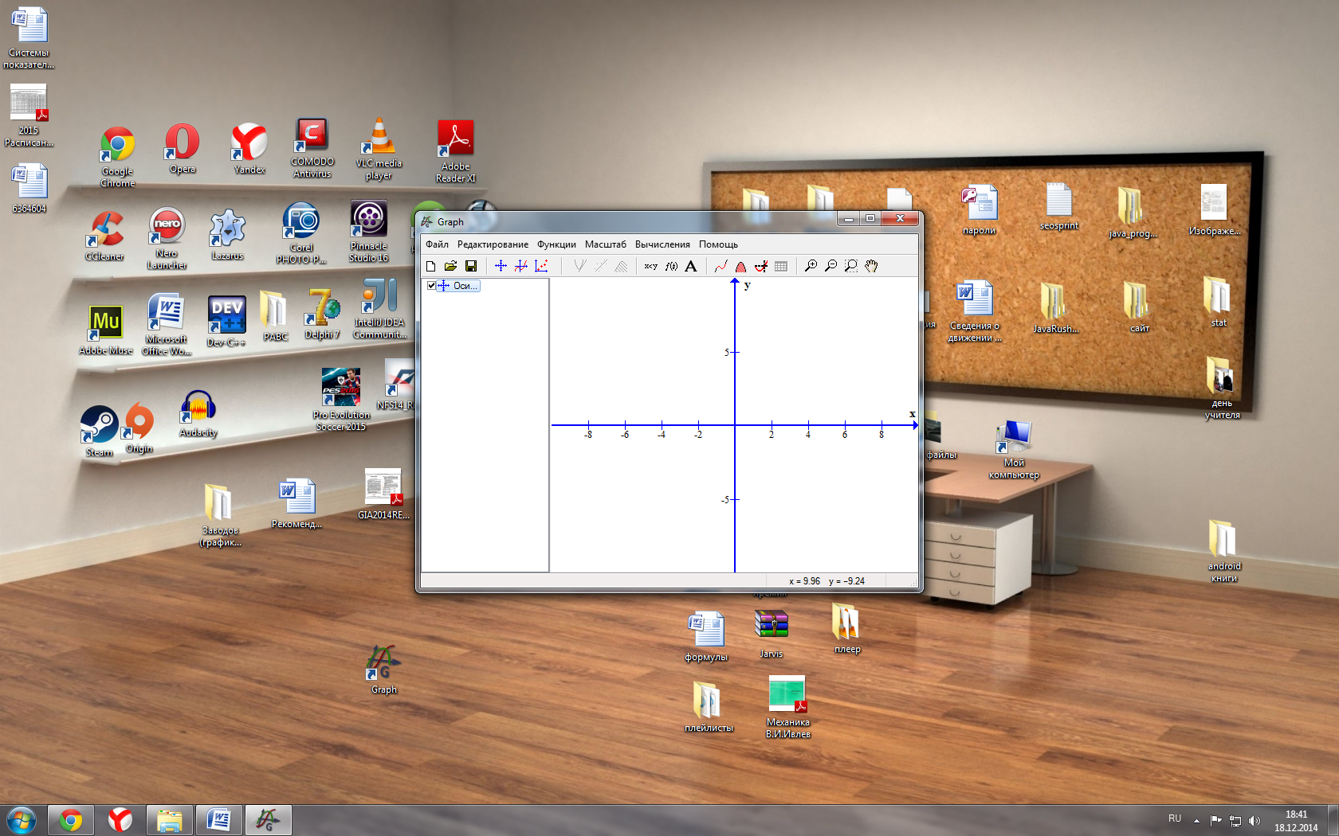

# Программа: Advanced Grapher

**Автор: Alentum Software**

**Языки: Английский**

**Описание:** Мощная программа, строящая графики в полярных и декартовых координатах, графики с областями, графики, заданные формулой или таблицей значений. Для таблиц значений может находить коэффициенты методом регрессии — незаменимая вещь для вузовских лабораторных по физике. Кроме линейной, поддерживает многие другие виды регрессии: логарифмическую, степенную, показательную, эспоненциальную, полиномиальную и гиперболическую.

Программа содержит встроенный калькулятор (те же функции, что и в FNGraph), утилиты для поиска нулей и экстремумов функции, производных, интегралов, касательных, нормалей и пересечений графиков. Удобно, что в формулах можно опускать знак умножения, например: y = 2x.

В создаваемые графики можно добавлять текстовые метки, легенду, заголовки. При изменении свойств графика поддерживается многоуровневая отмена. Имеется множество настроек вида осей и сетки. График можно распечатать, сохранить как рисунок (bmp или emf) или скопировать в буфер как рисунок.

**Достоинства:**

* очень мощная программа с множеством настроек и функций, содержит все необходимое для решения самых сложных задач;
* прилагаются примеры простых и сложных графиков.

**Недостатки:**

* на старых компьютерах работает с заметными задержками, перерисовывает график, когда это не нужно (например, при переключении из одного окна в другое);
* для увеличения/уменьшения графика или для сдвига вверх-вниз, вправо-влево предлагается использовать кнопки на панели инструментов (в FNGraph для этого используются стрелки и плюс-минус на клавиатуре, что гораздо удобнее, особенно при работе на ноутбуке). [12]

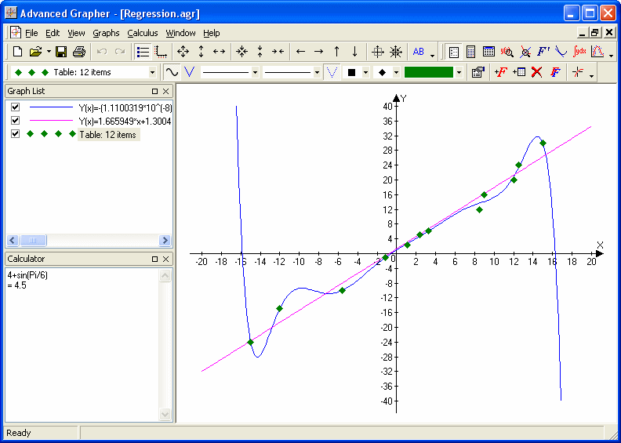

## Программа: Wise Calculator

**Автор: Pavel Mikhailovsky**

**Языки: Английский**

**Описание:** Бесплатный математический пакет. Выполняет построение графиков в декартовых и полярных координатах, решение уравнений, операции с матрицами, интегрирование и дифференцирование в заданной точке, статистические и финансовые расчеты. Несложный встроенный язык поддерживает переменные, условия, циклы и определение пользовательских функций. Поддерживаются различные системы счисления, комплексные числа, перевод между системами единиц, подсчет молярной массы по химической формуле соединения.

**Достоинства:**

* пакет типа «все в одном» заменяет собой множество мелких утилит;
* удобная панель для ввода формул компенсирует отсутствие справки;
* функции имеют простые и понятные имена. Например, несложно догадаться, что выражение rank ( ((1,0,0), (0,1,0), (0, 0, 1)) ) вернет ранг единичной матрицы третьего порядка.

**Недостатки:**

* Wise Calculator крайне медленно работает на старых компьютерах;
* при вводе/изменении одной формулы пересчитывается весь проект, даже если одна формула не содержит ссылки на другую;
* можно подсчитать производную и интеграл только в заданной точке, тогда как другие программы представленного обзора позволяют находить выражение для производной;
* программа неверно находит некоторые пределы, например считает http://compress.ru/archive/cp/2003/4/24/f3.gifравным единице. [13]

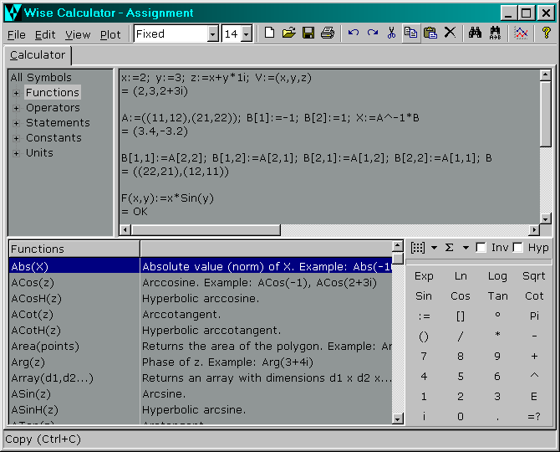

# Описание Функционала программы

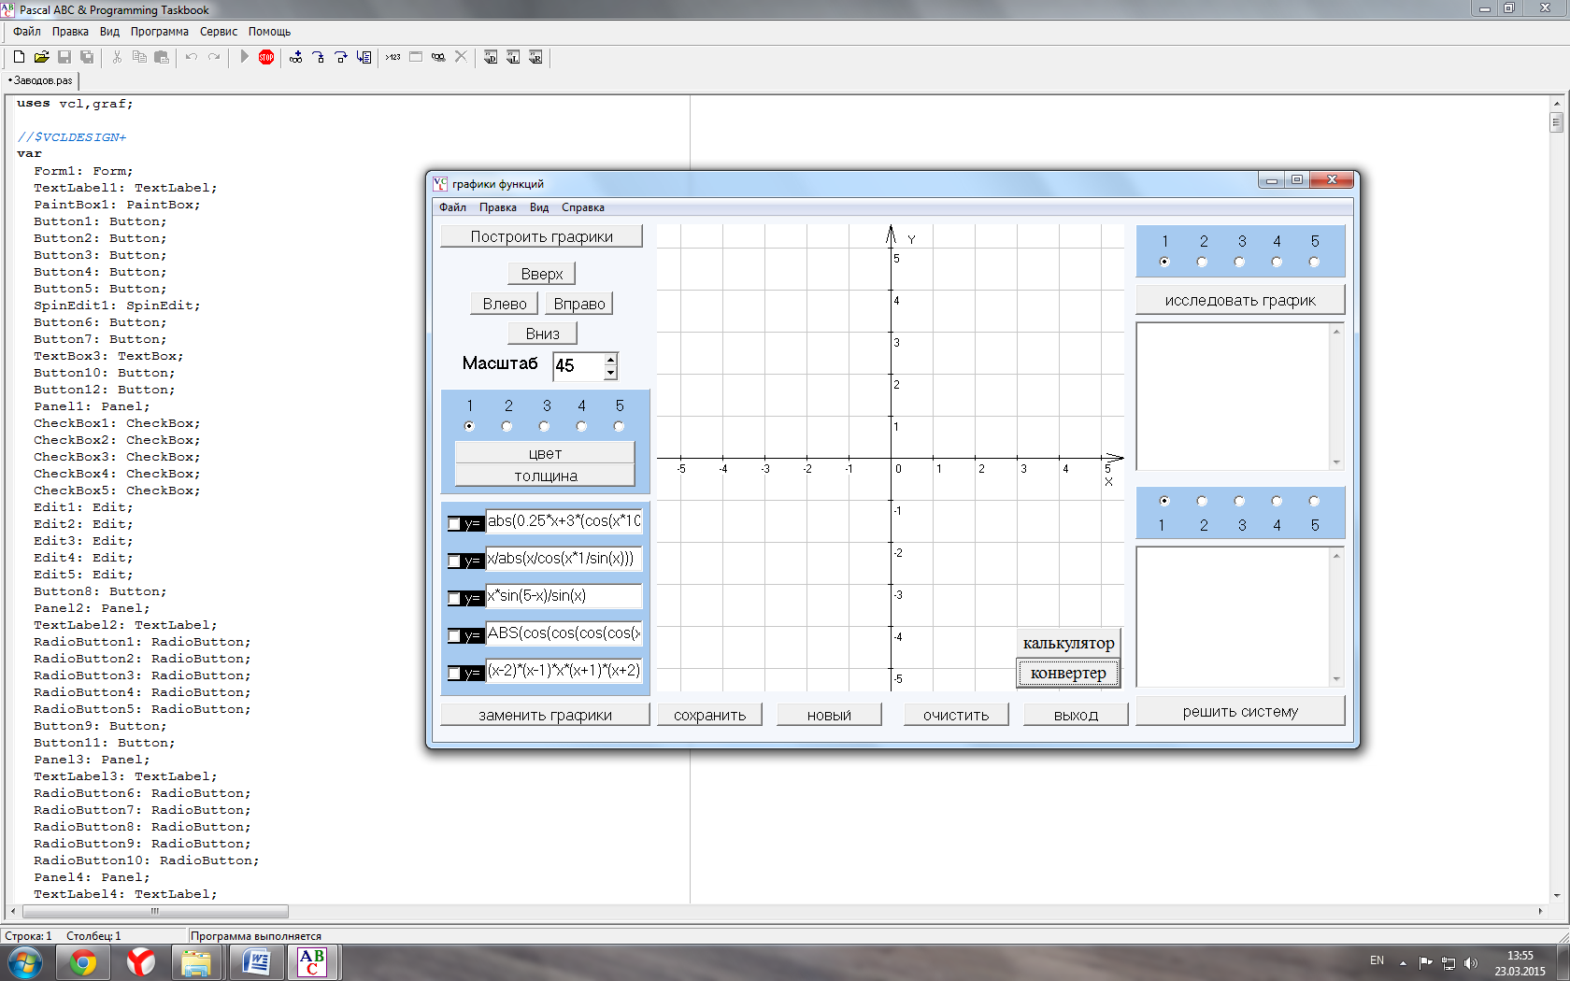

# Основная цель программы, это помогать строить, анализировать и сравнивать различные графики функций. Приложение позволяет строить графики любых видов; находить промежутки возрастания и убывания, а также нули функций; рассматривать любую часть графика под большим увеличением, находить точки пересечений и решать уравнения и системы уравнений. Также присутствует функция сохранения изображения графиков, для последующего использования рисунка. Благодаря возможности настраивания каждого графика, можно задать цвет и толщину линии для более удобного восприятия.

В приложение встроены калькулятор, с возможностью решения фигур и конвертер, который позволяет переводить числа в различные системы счисления. Все это позволяет очень быстро, не сворачивая окно программы, выполнять различные вычисления и построения. Далее мы подробно рассмотрим компоненты программы и их функции.

# Построение графиков

**1** – Кнопка для построения выделенных графиков с заданными параметрами.

**2** – Кнопки для перемещения и масштабирования рабочей области.

**3** – Область для задания параметров цвета и толщины линии, каждого из 5 графиков.

**4** – Область для написания графиков функций.

**5** – Системные кнопки для работы с программой.

**6** – Рабочая область для отображения графиков функций.

# 

# 

# 

# 

# 

# Анализ графиков















**7** – Область для исследования выделенного графика функции.

(после нажатия кнопки “Исследовать график” программа находит промежутки возрастания убывания функции, а также её нули)

**8** – Область для решения системы уравнений (из 2-х уравнений).

(после нажатия кнопки “Решить систему” программа находит точки пересечения 2-х выделенных графиков)

# Дополнительный функционал

# Калькулятор (решение фигур)

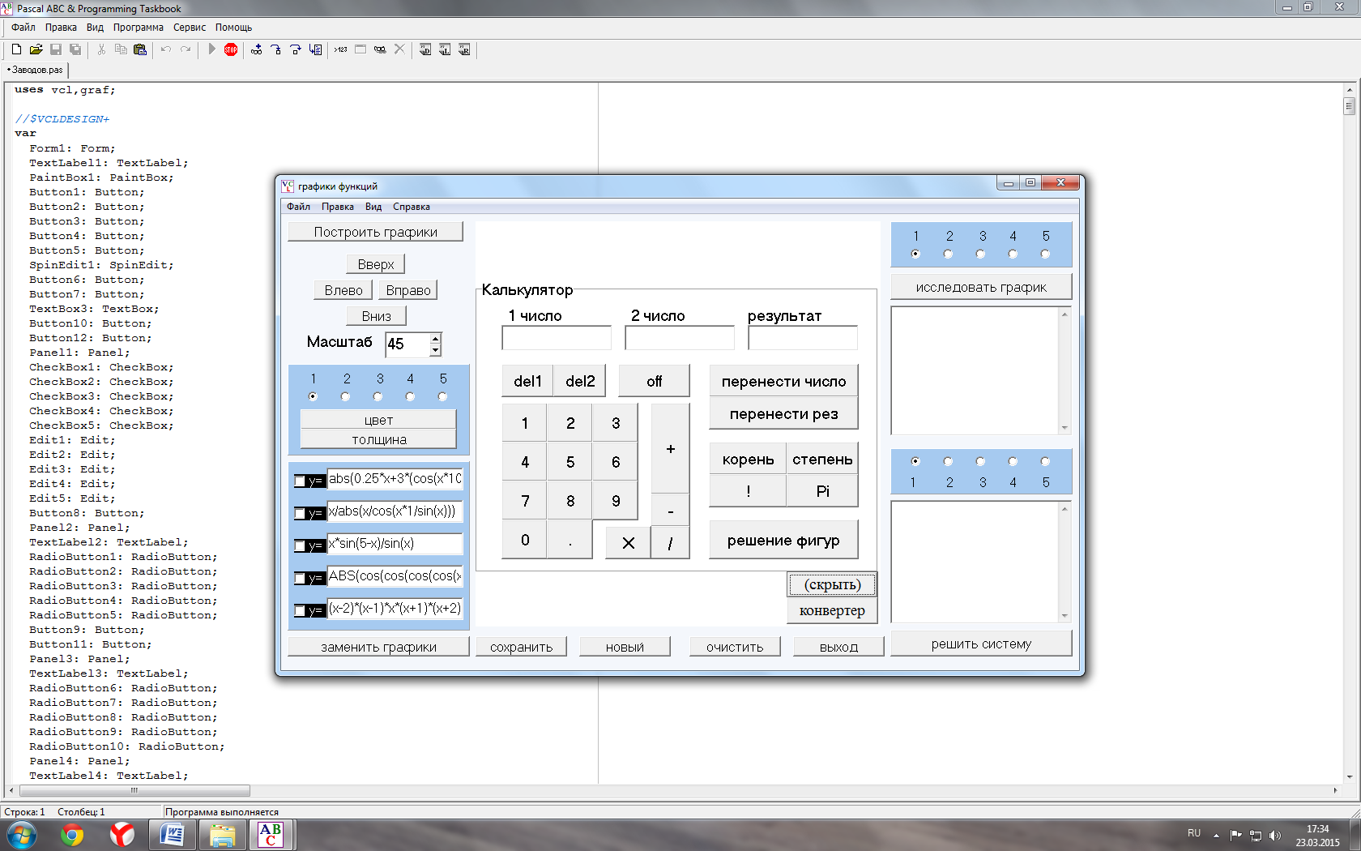





При нажатии на кнопку «Калькулятор», всплывает окно для расчетов, а кнопка меняет свое значение на «(скрыть)». При повторном нажатии, окно исчезает.

Окно содержит стандартные математические действия (-, +, *, /), а также извлечение корня, возведение в степень, экваториал и самую популярную константу Pi.

При нажатии на кнопку «Решение фигур», всплывает окно для вычисления площади и периметра круга, треугольника и квадрата. 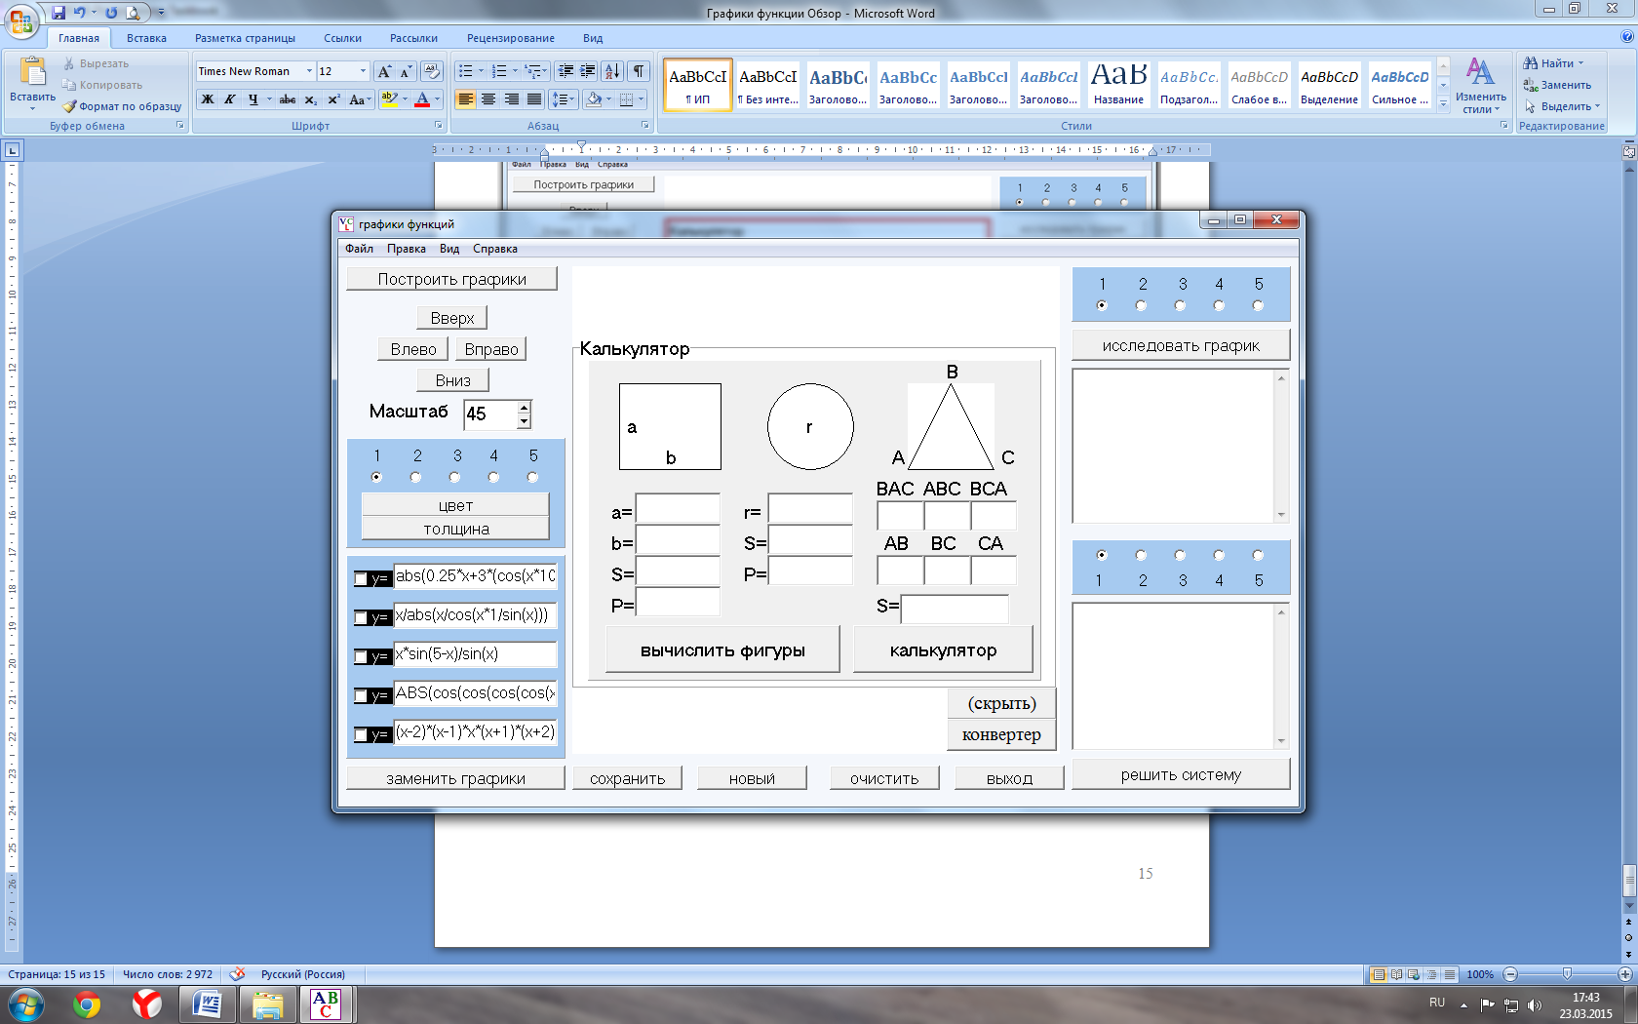

При нажатии на кнопку «Вычислить фигуры»,

программа анализирует все входные данные,

и если это возможно, вычисляет периметр

и площадь для каждой фигуры.

При нажатии на кнопку «Калькулятор»,

окно скрывается, и нам снова становится

доступен калькулятор.

(Рис 10).

# Дополнительный функционал

# Конвертер

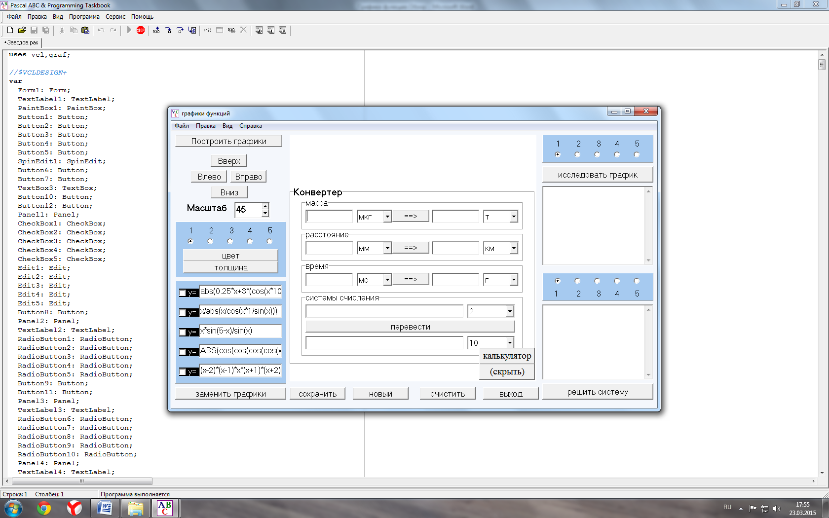





При нажатии на кнопку «Конвертер», всплывает окно для расчетов, а кнопка меняет свое значение на «(скрыть)». При повторном нажатии, окно исчезает.

Встроенный конвертер позволяет конвертировать массу (мкг, мг, г, кг, ц, т), расстояние (мм, см, дм, м, км), время (мс, с, мин, ч, дн, нед, мес, г), а также переводить числа в различные системы счисления (2, 3, 4, 5, 6, 7, 8, 9, 10).

# Настройки программы

В строке меню продублированы, а также добавлены функции для настройки программы. В пункте меню «Файл» вы можете создать новый файл, сохранить построенные графики или закрыть программу. В пункте меню «Правка» вы можете заменить, настроить и построить графики функции. В пункте меню «Вид» вы можете настроить внешний вид программы. В пункте меню «справка» вы можете узнать информацию о программе, а также о её создателе. (Рис. 11)

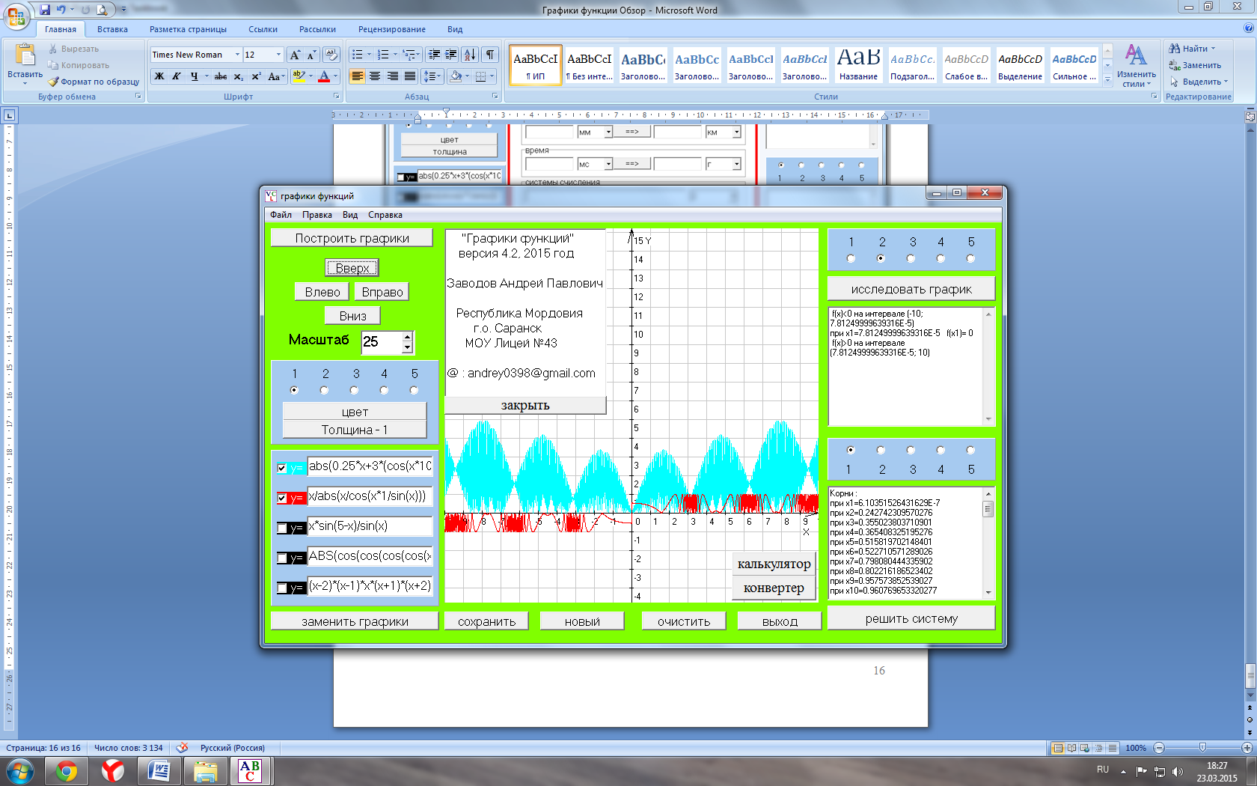

(Рис. 11)

# Список используемой литературы

1. Н.Е. Пишкова Статьи по математике из журнала МИФ-2 за 2002-2003 годы.
2. Колмогоров А.Н., Абрамов А.М., Дудницын Ю.П. и др. Алгебра и начала анализа: Учеб. для 10-11 кл. общеобразоват учреждений.
3. И.М. Гельфанд Е.Г. Глаголева Э.Э. Шноль Функции и графики (основные приемы) 7-е изд., стереотипное.— М.: МЦНМО, 2006.—120 с.: ил.
4. Егерев В.К. Методика построения графиков функций, 1970 2-е изд. -152с
5. [Ю.М.Колягин, М.В. Ткачева] Алгебра и начала математического анализа. 10 класс : учеб. для общеобраз. учреждений : базовый и профильный уровень /
6. Преобразование графиков. [электронный ресурс]. Режим доступа: <http://fizmat.by/math/function/preobraz_grafikov>
7. Преобразование графиков функции. [электронный ресурс]. Режим доступа: [https://ru.wikipedia.org/wiki/Преобразование_графиков_функции](https://ru.wikipedia.org/wiki/%D0%9F%D1%80%D0%B5%D0%BE%D0%B1%D1%80%D0%B0%D0%B7%D0%BE%D0%B2%D0%B0%D0%BD%D0%B8%D0%B5_%D0%B3%D1%80%D0%B0%D1%84%D0%B8%D0%BA%D0%BE%D0%B2_%D1%84%D1%83%D0%BD%D0%BA%D1%86%D0%B8%D0%B8)
8. Обратная функция – определение и методы нахождения. [электронный ресурс]. Режим доступа: <http://www.cleverstudents.ru/elementary_functions/inverse_functions.html>
9. Деформация – сжатие и растяжени. [электронный ресурс]. Режим доступа: <https://sites.google.com/site/postroeniagrafikov/3-deformacia-szatie-i-rastazenie>
10. Исследование функции. [электронный ресурс]. Режим доступа: [https://ru.wikipedia.org/wiki/Исследование_функции](https://ru.wikipedia.org/wiki/%D0%98%D1%81%D1%81%D0%BB%D0%B5%D0%B4%D0%BE%D0%B2%D0%B0%D0%BD%D0%B8%D0%B5_%D1%84%D1%83%D0%BD%D0%BA%D1%86%D0%B8%D0%B8)
11. Graph 4.4.2.543. [электронный ресурс]. Режим доступа:

<http://soft.mydiv.net/win/download-Graph.html>

1. Advanced Grapher - Graphing Software. [электронный ресурс]. Режим доступа:

<http://www.alentum.com/agrapher/index.htm>

1. Wise Calculator. [электронный ресурс]. Режим доступа:

<http://www.wisecalculator.chat.ru/>

**Глоссарий**

1. **Абсциссой** (лат. abscissa — отрезок) точки A называется координата этой точки на оси X’Х в прямоугольной системе координат. Величина абсциссы точки A равна длине отрезка OB. Если точка B принадлежит положительной полуоси OX, то абсцисса имеет положительное значение. Если точка B принадлежит отрицательной полуоси X’O, то абсцисса имеет отрицательное значение. Если точка A лежит на оси Y’Y, то её абсцисса равна нулю.

[https://ru.wikipedia.org/wiki/Абсцисса](https://ru.wikipedia.org/wiki/%D0%90%D0%B1%D1%81%D1%86%D0%B8%D1%81%D1%81%D0%B0)

**Абсциссой**(лат. abscissa — отрезок) точки A называется координата этой точки на оси X в прямоугольной системе координат.

<http://www.dpva.info/Guide/GuideMathematics/DiagramsConstruction/>

1. **Асимптота** (от греч. Ασϋμπτωτος — несовпадающий, не касающийся кривой с бесконечной ветвью) — прямая, обладающая тем свойством, что расстояние от точки кривой до этой прямой стремится к нулю при удалении точки вдоль ветви в бесконечность.

[https://ru.wikipedia.org/wiki/Асимптота](https://ru.wikipedia.org/wiki/%D0%90%D1%81%D0%B8%D0%BC%D0%BF%D1%82%D0%BE%D1%82%D0%B0)

**Асимптота** – это **прямая**, к которой *бесконечно близко* приближается график функции, при этом он должен *бесконечно далеко* удаляться от начала координат.

<http://mathprofi.ru/asimptoty_grafika_funkcii.html>

1. **Биссектриса** (от лат. bi- «двойное», и sectio «разрезание») угла — луч с началом в вершине угла, делящий угол на два равных угла.

[https://ru.wikipedia.org/wiki/Биссектриса](https://ru.wikipedia.org/wiki/%D0%91%D0%B8%D1%81%D1%81%D0%B5%D0%BA%D1%82%D1%80%D0%B8%D1%81%D0%B0)

1. **Гипербола** (др. греч, ὑπερβολή, от ὑπερ — «верх» + βαλειν — «бросать») — геометрическое место точек M Евклидовой плоскости, для которых абсолютное значение разности расстояний от M до двух выделенных точек F1 и F2 (называемых фокусами) постоянно.

[https://ru.wikipedia.org/wiki/Гипербола_(математика)](https://ru.wikipedia.org/wiki/%D0%93%D0%B8%D0%BF%D0%B5%D1%80%D0%B1%D0%BE%D0%BB%D0%B0_(%D0%BC%D0%B0%D1%82%D0%B5%D0%BC%D0%B0%D1%82%D0%B8%D0%BA%D0%B0))

1. **График функции** – понятие в математике, которое дает представление о геометрическом образе функции.

[https://ru.wikipedia.org/wiki/График_функции](https://ru.wikipedia.org/wiki/%D0%93%D1%80%D0%B0%D1%84%D0%B8%D0%BA_%D1%84%D1%83%D0%BD%D0%BA%D1%86%D0%B8%D0%B8)

1. **Дискриминант** D квадратного трёхчлена ax2 + bx + c равен b2 - 4ac.

<http://edu.glavsprav.ru/info/diskriminant/>

1. **Интервал** – открытый с обоих концов промежуток в упорядоченном множестве.

[https://ru.wikipedia.org/wiki/Промежуток_(математика)](https://ru.wikipedia.org/wiki/%D0%9F%D1%80%D0%BE%D0%BC%D0%B5%D0%B6%D1%83%D1%82%D0%BE%D0%BA_(%D0%BC%D0%B0%D1%82%D0%B5%D0%BC%D0%B0%D1%82%D0%B8%D0%BA%D0%B0))

1. **Коэффициент** (от лат. co(cum) — «совместно» и лат. efficients — «производящий») — числовой множитель при буквенном выражении, известный множитель при той или иной степени неизвестного, или постоянный множитель при переменной величине.

[https://ru.wikipedia.org/wiki/Коэффициент](https://ru.wikipedia.org/wiki/%D0%9A%D0%BE%D1%8D%D1%84%D1%84%D0%B8%D1%86%D0%B8%D0%B5%D0%BD%D1%82)

1. **Линейная функция** – функция вида y =k*x+b (для функций одной переменной).

[https://ru.wikipedia.org/wiki/Линейная_функция](https://ru.wikipedia.org/wiki/%D0%9B%D0%B8%D0%BD%D0%B5%D0%B9%D0%BD%D0%B0%D1%8F_%D1%84%D1%83%D0%BD%D0%BA%D1%86%D0%B8%D1%8F)

1. **Начало координат** (начало отсчёта) в евклидовом пространстве — особая точка, обычно обозначаемая буквой О, которая используется как точка отсчёта для всех остальных точек. В евклидовой геометрии начало координат может быть выбрано произвольно в любой удобной точке.

[https://ru.wikipedia.org/wiki/Начало_координат](https://ru.wikipedia.org/wiki/%D0%9D%D0%B0%D1%87%D0%B0%D0%BB%D0%BE_%D0%BA%D0%BE%D0%BE%D1%80%D0%B4%D0%B8%D0%BD%D0%B0%D1%82)

1. **Нечетная функция** – функция, меняющая значение на противоположное при изменении знака независимой переменной (симметричная относительно центра координат).

[https://ru.wikipedia.org/wiki/Чётность_функции](https://ru.wikipedia.org/wiki/%D0%A7%D1%91%D1%82%D0%BD%D0%BE%D1%81%D1%82%D1%8C_%D1%84%D1%83%D0%BD%D0%BA%D1%86%D0%B8%D0%B8)

1. **Область значения функции** – множество значений, которые принимает функция в результате ее применения. В функции "y=f(x)" Это все значения, которые может принимать y.

[https://ru.wikipedia.org/wiki/Область_значения_функции](https://ru.wikipedia.org/wiki/%D0%9E%D0%B1%D0%BB%D0%B0%D1%81%D1%82%D1%8C_%D0%B7%D0%BD%D0%B0%D1%87%D0%B5%D0%BD%D0%B8%D1%8F_%D1%84%D1%83%D0%BD%D0%BA%D1%86%D0%B8%D0%B8)

1. **Область определения функции** – множество, на котором задаётся функция. В функции "y=f(x)" Это все значения, которые может принимать x.

[https://ru.wikipedia.org/wiki/Область_определения_функции](https://ru.wikipedia.org/wiki/%D0%9E%D0%B1%D0%BB%D0%B0%D1%81%D1%82%D1%8C_%D0%BE%D0%BF%D1%80%D0%B5%D0%B4%D0%B5%D0%BB%D0%B5%D0%BD%D0%B8%D1%8F_%D1%84%D1%83%D0%BD%D0%BA%D1%86%D0%B8%D0%B8)

1. **Ординатой** (от лат. ordinatus — расположенный в порядке) точки A называется координата этой точки на оси Y’Y в прямоугольной системе координат. Величина ординаты точки A равна длине отрезка OC. Если точка C принадлежит положительной полуоси OY, то ордината имеет положительное значение. Если точка C принадлежит отрицательной полуоси Y’O, то ордината имеет отрицательное значение. Если точка A лежит на оси X’X, то её ордината равна нулю.

[https://ru.wikipedia.org/wiki/Ордината](https://ru.wikipedia.org/wiki/%D0%9E%D1%80%D0%B4%D0%B8%D0%BD%D0%B0%D1%82%D0%B0)

1. **Параллельность** – отношение между прямыми, при котором они не пересекаются.

[https://ru.wikipedia.org/wiki/Параллельность](https://ru.wikipedia.org/wiki/%D0%9F%D0%B0%D1%80%D0%B0%D0%BB%D0%BB%D0%B5%D0%BB%D1%8C%D0%BD%D0%BE%D1%81%D1%82%D1%8C)

**Параллельные прямые** — это две непересекающиеся прямые, лежащие в одной плоскости. Параллельные прямые записываются через знак параллельности «||».

<http://shkolo.ru/parallelnyie-pryamyie/>

1. **Переменные** – атрибут физической или абстрактной системы, который может изменять своё значение. Значение может меняться в зависимости от контекста, в котором рассматривается система, или в случае уточнения, о какой конкретно системе идёт речь.

[https://ru.wikipedia.org/wiki/Переменная_величина](https://ru.wikipedia.org/wiki/%D0%9F%D0%B5%D1%80%D0%B5%D0%BC%D0%B5%D0%BD%D0%BD%D0%B0%D1%8F_%D0%B2%D0%B5%D0%BB%D0%B8%D1%87%D0%B8%D0%BD%D0%B0)

1. **Плоскость**— одно из основных понятий геометрии. При систематическом изложении геометрии понятие плоскости обычно принимается заодно из исходных понятий, которое лишь косвенным образом определяется аксиомами геометрии.

**Плоскость** — это поверхность, образованная кинематическим движением образующей по направляющей, представляющей из себя прямую (начертательная геометрия).

[https://ru.wikipedia.org/wiki/Плоскость_(геометрия)](https://ru.wikipedia.org/wiki/%D0%9F%D0%BB%D0%BE%D1%81%D0%BA%D0%BE%D1%81%D1%82%D1%8C_(%D0%B3%D0%B5%D0%BE%D0%BC%D0%B5%D1%82%D1%80%D0%B8%D1%8F))

1. **Пропорциональность** – Пропорциональными называются две взаимно зависимые величины, если отношение их значений остается неизменным.

[https://ru.wikipedia.org/wiki/Пропорциональность](https://ru.wikipedia.org/wiki/%D0%9F%D1%80%D0%BE%D0%BF%D0%BE%D1%80%D1%86%D0%B8%D0%BE%D0%BD%D0%B0%D0%BB%D1%8C%D0%BD%D0%BE%D1%81%D1%82%D1%8C)

1. **Симметрия** (др. греч. συμμετρία «соразмерность», от μετρέω — «меряю»), в широком смысле – соответствие, неизменность (инвариантность), проявляемые при каких-ибо изменениях, преобразованиях (например: положения, энергии, информации, другого). Так, например, сферическая симметрия тела означает, что вид тела не изменится, если его вращать в пространстве на произвольные углы (сохраняя одну точку на месте). Двусторонняя симметрия означает, что правая и левая сторона относительно какой-либо плоскости выглядят одинаково.

[https://ru.wikipedia.org/wiki/Симметрия](https://ru.wikipedia.org/wiki/%D0%A1%D0%B8%D0%BC%D0%BC%D0%B5%D1%82%D1%80%D0%B8%D1%8F)

**Симметрия** – неизменность структуры, свойств, формы материального объекта относительно его преобразований (т.е. изменений ряда физических условий) симметрия – это свойство геометрических фигур к отображению.

<http://www.likt590.ru/project/voda/9/page1.htm>

1. **Система координат** – комплекс определений, реализующий метод координат, то есть способ определять положение точки или тела с помощью чисел или других символов. Совокупность чисел, определяющих положение конкретной точки, называется координатами этой точки.

[https://ru.wikipedia.org/wiki/Система_координат](https://ru.wikipedia.org/wiki/%D0%A1%D0%B8%D1%81%D1%82%D0%B5%D0%BC%D0%B0_%D0%BA%D0%BE%D0%BE%D1%80%D0%B4%D0%B8%D0%BD%D0%B0%D1%82)

1. **Угловой коэффициент** – коэффициент k в уравнении y=k*x+b прямой на координатной плоскости, численно равен тангенсу угла (составляющего наименьший поворот от оси Ox к оси Oy) между положительным направлением оси абсцисс и данной прямой линией.

[https://ru.wikipedia.org/wiki/Угловой_коэффициент](https://ru.wikipedia.org/wiki/%D0%A3%D0%B3%D0%BB%D0%BE%D0%B2%D0%BE%D0%B9_%D0%BA%D0%BE%D1%8D%D1%84%D1%84%D0%B8%D1%86%D0%B8%D0%B5%D0%BD%D1%82)

1. **Уравнение** – это равенство вида f(x1, x2, x3…) = g(x1, x2, x3…). Чаще всего в качестве f, g выступают числовые функции.

[https://ru.wikipedia.org/wiki/Уравнение](https://ru.wikipedia.org/wiki/%D0%A3%D1%80%D0%B0%D0%B2%D0%BD%D0%B5%D0%BD%D0%B8%D0%B5)

**Уравнение** – это равенство, которое выполняется лишь при некоторых значениях входящих в него букв.

<http://mschool.kubsu.ru/cdo/shabitur/kniga/uravnen/vvedur/vvedur.htm>

1. **Функциональная зависимость** – Две переменные x и y связаны функциональной зависимостью, если для каждого значения одной из них можно получить по определенному правилу одно или несколько значений другой.

<http://www.bymath.net/studyguide/fun/sec/fun2.htm>

1. **Функция** (отображение, оператор, преобразование) — математическое понятие, отражающее связь между элементами множеств. Другими словами, функция — это правило, по которому каждому элементу одного множества (называемого областью определения) ставится в соответствие некоторый элемент другого множества.

[https://ru.wikipedia.org/wiki/Функция_(математика)](https://ru.wikipedia.org/wiki/%D0%A4%D1%83%D0%BD%D0%BA%D1%86%D0%B8%D1%8F_(%D0%BC%D0%B0%D1%82%D0%B5%D0%BC%D0%B0%D1%82%D0%B8%D0%BA%D0%B0))

**Функция** – это *зависимость одной переменной величины от другой*. Другими словами, *взаимосвязь* между величинами.

<http://ege-study.ru/materialy-ege/chto-takoe-funkciya/>

1. **Четная функция** – функция, не изменяющая своего значения при изменении знака независимой переменной (симметричная относительно оси ординат).

[https://ru.wikipedia.org/wiki/Чётность_функции](https://ru.wikipedia.org/wiki/%D0%A7%D1%91%D1%82%D0%BD%D0%BE%D1%81%D1%82%D1%8C_%D1%84%D1%83%D0%BD%D0%BA%D1%86%D0%B8%D0%B8)